Кубок ТРИЗ Саммита-2021/2022

Категория 8-10 лет

Номинация «Инструменты ТРИЗ»

Выполнили:
Карпов Кирилл, Кривцов Ярослав,
обучающиеся 3 класса МБОУ СОШ № 36 г. Пензы
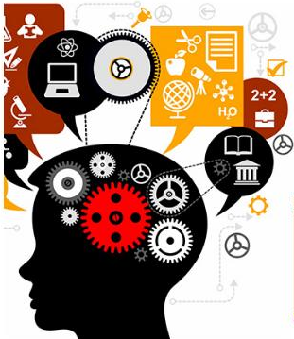
Руководитель: Исаева Оксана Петровна,
заместитель директора по УВР
МБОУ СОШ № 36 г. Пензы,
ТРИЗ-педагог. Практик

Номинация «Инструменты ТРИЗ»
Задание 1. Системный оператор для обычного стула
Главная полезная функция: стул удерживает человека (предметы).
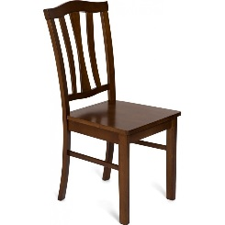
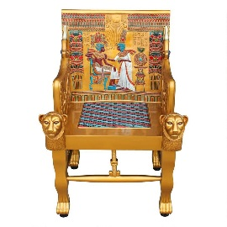
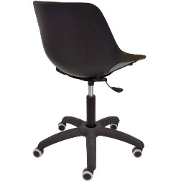

сиденье
ножки
спинка
сиденье
ножки
спинка
подлокотники
сиденье
спинка
ножки с колесиками
рычаг
подлокотники
дворец фараона
мебель
мебель в
квартире (офисе)
мебель в
квартире (офисе)
Древний
Египет
современный интерьер
современный интерьер
интерьер
будущего
Устра-
няемый
недостаток 1
Устра-
няемый
недостаток 2
Устра-
няемый
недостаток 3
офисное кресло с эффектом Memory Foam (эффект памяти)
сиденье
спинка из материала, который будет сам подстраиваться под строение позвоночника
ножки с колесиками
рычаг
подлокотники

Устраняемый недостаток 1 – трон доступен только фараону.
Устраняемый недостаток 2 – неудобно на таком стуле менять положение тела в пространстве (приходится вставать и переходить от к столу к столу), не регулируется по высоте.
Устраняемый недостаток 3 – от длительного сиденья в офисном кресле устает тело от фиксированной спинки.
Мы предлагаем придумать кресло с эффектом памяти. Возможно использование специального материала для спинок и сидений, который будет запоминать строение позвоночника человека для удобства самого человека. А если кто-то другой захочет сесть в это кресло, то кресло само подстроится под него и запомнит особенности строения позвоночника этого человека.

Задание 2. Системный оператор для кухонного стула
Главная полезная функция: стул удерживает человека (предметы).

сиденье из ткани
алюминиевые ножки

ствол
дерева
сиденье из кожзаменителя
спинка алюминиевая
ножки алюминиевые

дерево
мебель в современной
квартире
мебель в
квартире будущего
лес
современный интерьер
современный интерьер
интерьер
будущего
Устра-
няемый
недостаток 1
Устра-
няемый
недостаток 2
Устра-
няемый
недостаток 3
стул - сжигатель калорий
сиденье с наномеханизмом – сжигателем калорий
спинка с наномеханизмом- сжигателем калорий
ножки-поглощатели

мебель в современной
квартире

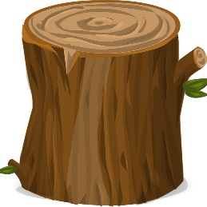
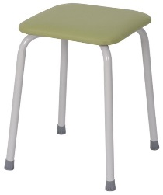
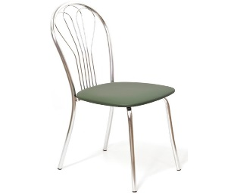

Устраняемый недостаток 1 – пенек жесткий, неудобно сидеть, можно упасть от того, что он не устойчив.
Устраняемый недостаток 2 – у табурета нет спинки, можно упасть.
Устраняемый недостаток 3 – на венском стуле удобно сидеть, но можно просидеть долго за столом и съесть лишнего.
Мы видим кухонный стул будущего таким: это стул – сжигатель калорий. Он будет отвечать за здоровое питание, потому что все лишние набранные калории будут сжигаться им сразу же (останется только то количество белков, жиров и углеводов, которое необходимо для жизни). Это будет наномеханизм, встроенный в сиденье и спинку стула, который сразу же сожжёт лишние калории. Ножки-поглощатели также будут делать это. Мы пока не знаем, как он будет функционировать, это только идея стула будущего. Но сама идея нам очень нравится.

Для стула – сжигателя калорий мы придумали необычную историю. Для этого мы тоже воспользовались экранами системного оператора.
живой стул - сжигатель калорий
обычный кухонный венский стул
современная квартира, обычная кухня в квартире
мечтательность, фантазия
квартира будущего, кухня в квартире, оживающая по ночам
доброта,
упорство
Царство витаминов
стул - сжигатель калорий спасает витамины от злого волшебника COVIDA
Бойцовские качества (борьба с COVID)

Сказочная история о стуле – сжигателе калорий
На кухне в обычной двухкомнатной квартире жил стул – сжигатель калорий. Он был очень одинок, ведь его окружали обычные венские стулья, которые всегда держались вместе и стояли за одним кухонным столом. Наш стул часто вспоминал свое прошлое. Он ведь тоже был обычным венским стулом, жил в обычной квартире, стоял на обычной кухне, под обычным кухонным столом. Стул очень мечтал стать необычным, чтобы о нем узнал весь свет. Ведь у него не было друзей, он был один-одинешенек. Хотя стул – сжигатель калорий был очень добрым. Его любили и мама, и папа, и даже озорник Ярослав, который садился на него только повертеться, ведь сжигать-то калории ему не было необходимости!
А стул все мечтал… Квартира и кухня оживали вместе с ним по ночам и тоже мечтали. Только вот им-то чего не хватало? Наверное, поддерживали стул. Ведь друзей-то у него не было.
И вот однажды настал его час. Обрушился на город злой волшебник COVID. Началась пандемия страшная. Стал этот волшебник атаковать всех. Напал он и на Царство Витаминов. Убивал их нещадно. Прослышал про это стул – сжигатель калорий. Решил помочь витаминам (без них всем будет очень плохо). Заманили они вместе с витаминами злодея на кухню, усадили на стул. Стал стул упираться изо всех сил, сжигать COVID. Долго он жег его, по ночам. Одну ночь, вторую, третью… Год… Два… Надоел он ему до смерти. Но все-таки справился он с его чарами и злостью. Сгорел злой COVID.
Так и кончилась пандемия в городе. А спас-то всех наш стул – сжигатель калорий! И появилось у него много-много друзей. Весь наш город!

Задание 3. Функции стула и его частей
Инструмент | Функция | Изделие
ножки стула | удерживают | сиденье
спинка стула | удерживает | спину человека
сиденье | удерживает | тело человека
сиденье | удерживает | спинку стула
сиденье | удерживает | любой предмет
ножки на колесиках | перемещают | человека
ножки стула | перемещают | шайбу

Мы придумали стул-хоккеист. Зачем он нужен? Все просто. Мы же мальчики, любим играть в хоккей, где хотим и где увидим ледовую площадку. Чтобы не носить с собой хоккейные клюшки, можно воспользоваться складным стулом. Правда, стул придется доработать и выбрать для него материал довольно легкий, потому что его надо носить с собой. Для этого потребуется убрать спинку, сиденье сделать потолще с отверстиями для ножек (куда они будут убираться, когда не нужны), а количество ножек надо будет увеличить до 6. Материал для ножек должен быть облегченным (возможно, металл), потому что они будут складными (по принципу современной удочки). Сиденье может быть использовано для хранения шайб. Для этого внутри будет встроен ящичек (по принципу дивана с ящиком для белья).

Системный оператор для стула – хоккеиста
стул

трон фараона

дворец фараона

современный интерьер
сиденье
ножки
спинка
двор,
ледовая площадка

стул - хоккеист
сиденье с внутренним ящиком для хранения
6 собирающихся ножек из облегченного металла

сиденье
ножки
спинка
подлокотники

